

Premio Poesia

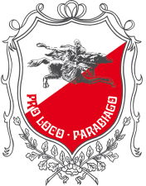
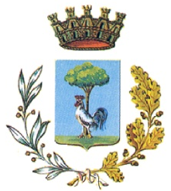
Pro Loco Parabiago

Premio Poesia Città di Parabiago

27^ edizione

Il Bando di concorso nazionale è reperibile sul sito della Pro Loco Parabiago, oppure richiedendolo a prolocoparabiago@gmail.com

Sono ammessi solo elaborati inediti – scadenza il 30 marzo2019

Cerimonia di premiazione domenica 05 maggio 2019 ore 15,30 presso la Sala Civica della Biblioteca di Parabiago

Per tutte le informazioni, per il Regolamento di partecipazione,
per l’entità dei premi,si invita a contattare la Pro Loco Parabiago.

Informazioni: tel. 346 970 40 86
prolocoparabiago@gmail.com
www.comune.parabiago.mi.itPro Loco Parabiago

